**5 советов, как помочь ребёнку вернуться в школу после летних каникул**

Без стресса, невроза и истерик

**Если «лето — это маленькая жизнь», то возвращение в школу для многих детей и особенно их родителей превращается в конец света.**

Человеку, будь он взрослым или ребёнком, всегда сложно переживать любые изменения в налаженном распорядке дня. Речь не только о переходе от хорошего к плохому: после изнуряющего учебного ритма перестроиться на режим каникул тоже непросто. Что уж говорить о возвращении в школу после трёх летних месяцев. К сожалению, иногда родители вместо того, чтобы поддержать ребёнка в этой непростой ситуации, говорят: «Ты разболтался», «Вот сейчас начнётся учёба, а ты спишь до полудня» и так далее. Такие фразы точно не мотивируют, а только пугают. Но всё-таки есть несколько способов сделать возвращение в школу после каникул приятнее.

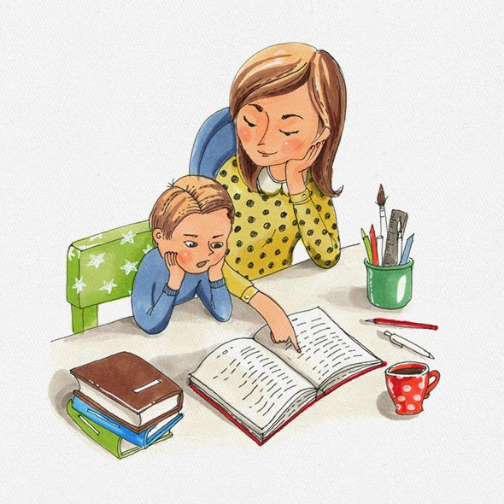

**1. Обсудите с ребёнком его летние впечатления**

Непреложный закон психологии: сначала «кто», а потом — «что». Первая и самая большая радость — встреча с одноклассниками. В основе любой коммуникации после перерыва лежит желание поделиться тем, что с тобой произошло. Именно поэтому родителям накануне учебного года можно во время семейных посиделок обсудить с ребёнком, как прошло лето. Какие он видел страны и города? Какую большую рыбу поймал с папой? В каком летнем лагере был? Просто помочь сыну или дочери восстановить в памяти, что хорошего с ним произошло за эти три месяца. Так родители аккуратно намекают, сколько всего интересного он сможет рассказать друзьям в школе.

**2. Договоритесь о его новых обязанностях и правах**

За лето ребёнок повзрослел, перешёл в следующий класс, а значит — обрёл новый социальный статус. Почему-то мы обычно акцентируем внимание на увеличении обязанностей, а про новые права упомянуть забываем. Как отразится новый статус на жизни ребёнка? Можно обсудить, изменится ли сумма на карманные деньги с нового учебного года, или добавить дни, по которым он будет самостоятельно возвращаться из школы. Эти вопросы стоит обсуждать в форме диалога: «Знаешь, я тут подумала, что можно давать тебе другую сумму карманных денег. Как ты думаешь, на что тебе могут понадобиться карманные деньги в 6 классе?». Если ребёнок, например, скажет, что давно мечтает о новом телефоне или наборе Lego, предложите ему такую сумму, из которой он сможет откладывать часть денег на свою мечты. Предвкушение нового статуса и новых возможностей заметно скрасит окончание каникул.

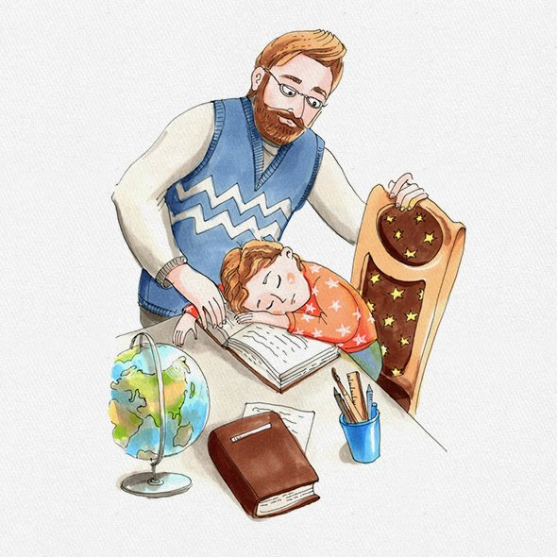

**3. Предложите вместе подумать, как обустроить его рабочее место**

Любые жизненные перемены сопровождаются обрядами. Новый этап влечёт за собой обновление пространства. Часто мы просто шпыняем детей: «Кругом бардак, где ты будешь уроки делать?». Гораздо эффективнее позволить ребёнку самому решить, как должно выглядеть его рабочее место. Как ему будет удобно, что необходимо убрать или принести. И подумать об этом лучше не 31 августа, а немного заранее.

Не пренебрегайте и покупкой школьных принадлежностей. Делать это лучше вместе, потому что канцелярский мир — тетради, ручки, пенал — тоже часть перехода из одного класса в другой. Перед выходом из дома составьте вместе список всех необходимых вещей, но обязательно оставьте небольшую часть бюджета на то, что может захотеть сын или дочь в магазине. Если он просит тетрадку со Спайдерменом, а в школе запрещают цветные обложки, пойдите на компромисс и купите её для черновика. Главное, обо всём договориться на берегу, до того, как вы оказались в магазине, иначе всё закончится ненужным скандалом из-за лишнего ластика или ручки.

**4. Спросите, что ребёнку не нравится в школе**

Вспомните, что раздражало, мешало, не получалось в прошлом учебном году. Допустим, «каждый раз мы ищем кроссовки, они постоянно куда-то пропадают». Обсудите эту ситуацию спокойно, никого не обвиняя. Даже некоторые взрослые возвращаются домой, преодолев уже полпути на работу, из-за забытого телефона или невыключенного утюга. Вместе с ребёнком придумайте, как эту проблему можно решить. Например, вбить в стену крючок специально для злосчастных кроссовок.

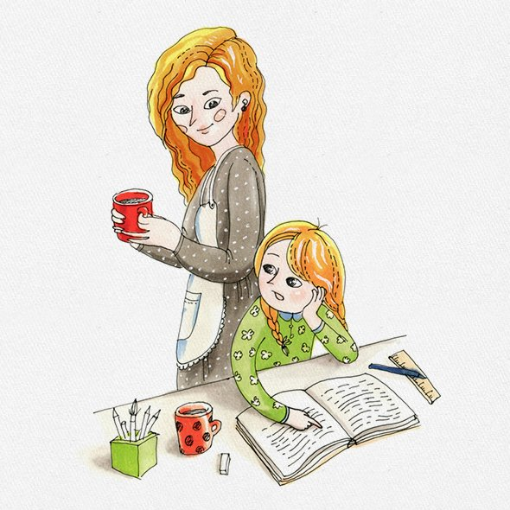

**5. Не требуйте многого в первые учебные недели**

Школьная программа не зря разбита по неделям: в соответствии с рекомендациями физиологов первые недели — это адаптация к учёбе. Учителя обычно не дают новый материал, а проверяют, что осталось в головах учеников с прошлого года, и редко ставят отметки. Родителям стоит действовать так же, не нужно сразу завинчивать гайки. Детям часто трудно первый месяц именно потому, что взрослые сеют тревогу, драматизируют и упрекают: «Ты всё лето провалял дурака, теперь пожинаешь плоды. А я тебе говорил, что надо было каждый день сидеть с книгами и учебниками!». Ребёнок, который хорошо отдохнул и получил две недели в сентябре для адаптации, потом делает заметный рывок вперёд. Конечно, не считая тех случаев, когда у него серьёзные пробелы за прошлый учебный год, а родители об этом узнали в сентябре.